Непрерывность профессионального развития учителя
(в рамках программ дополнительного профессионального образования)

Подготовка экспертного оценивания устных и письменных ответов ЕГЭ
по иностранным языкам в свете реализации ФГОС, 2020г.

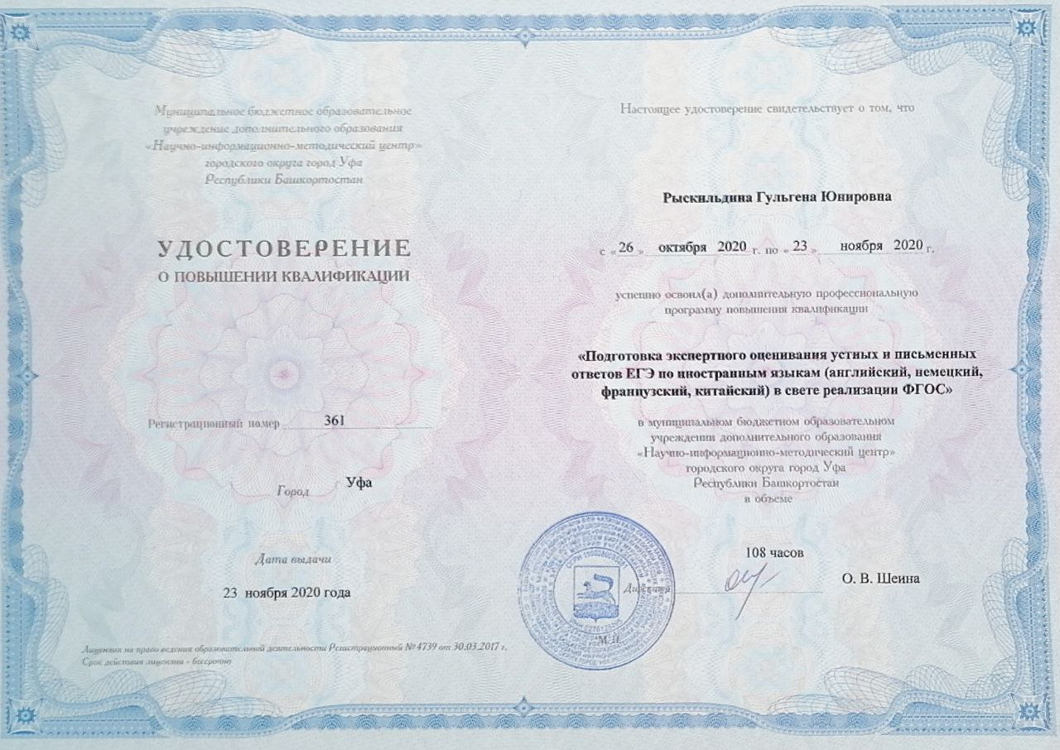

Подготовка организаторов ППЭ при проведении Единого государственного экзамена, 2020-2021г.г.

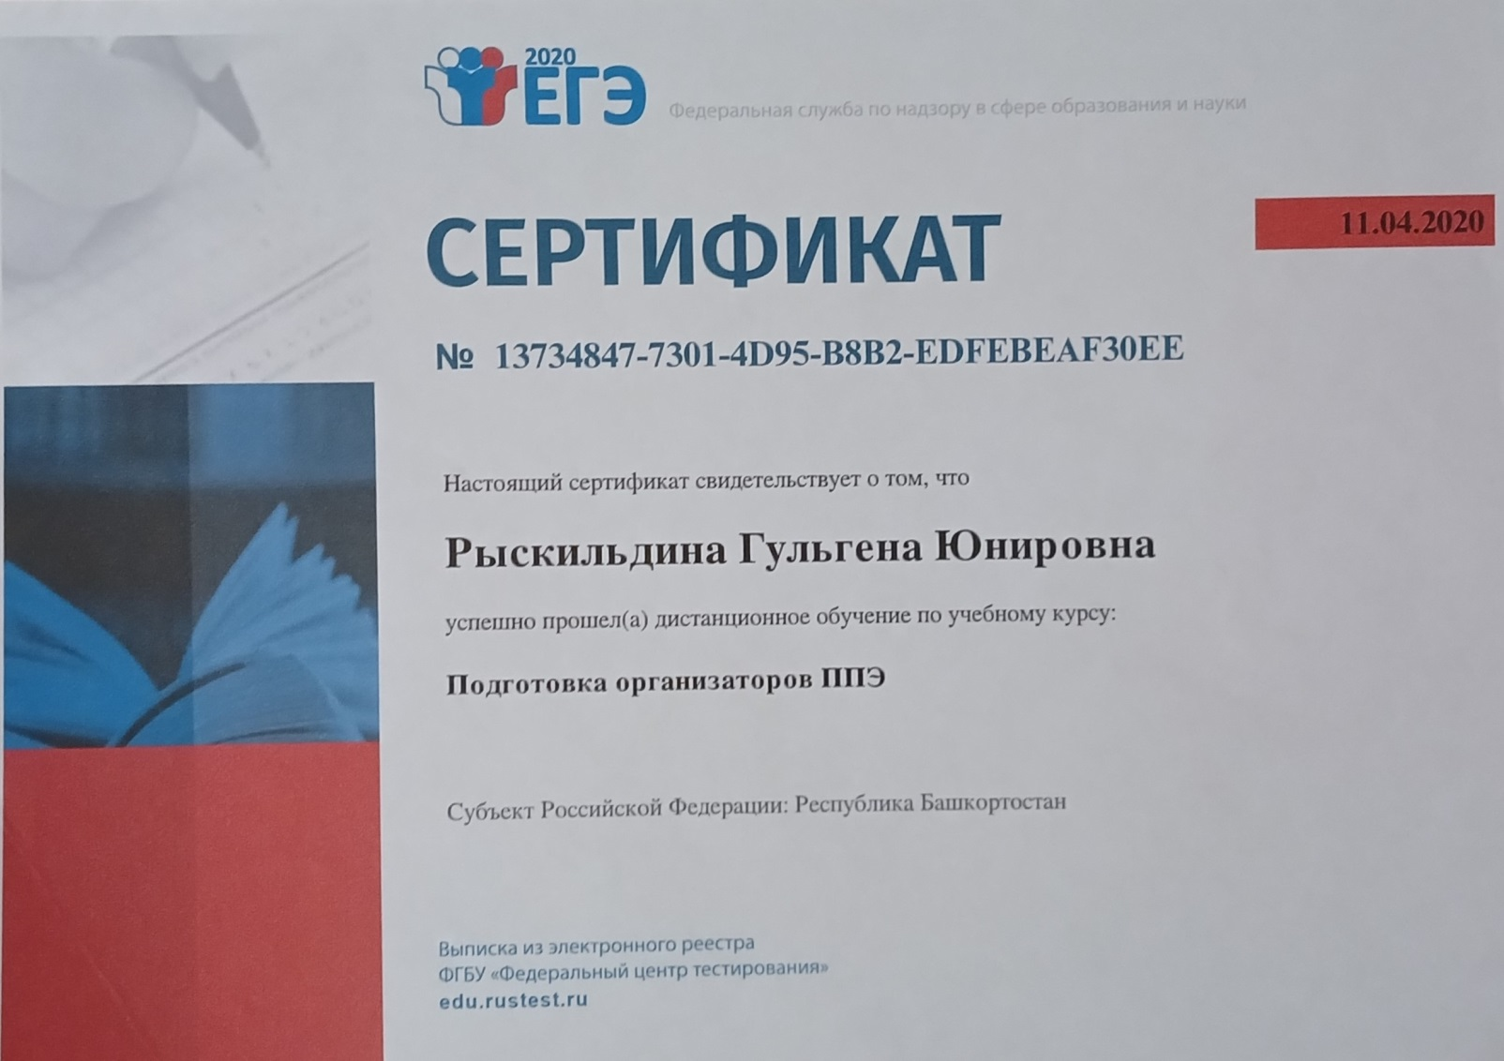
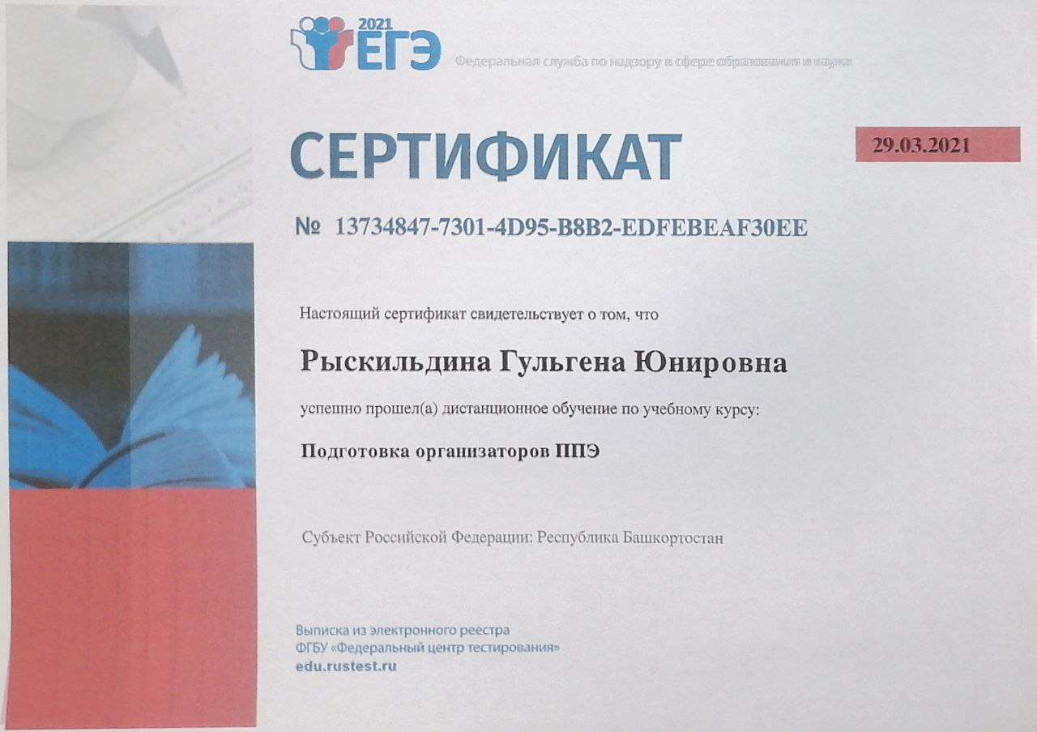

Всероссийская проверочная работа по иностранному языку: содержание, оценивание, подготовка обучающихся, 2021г.
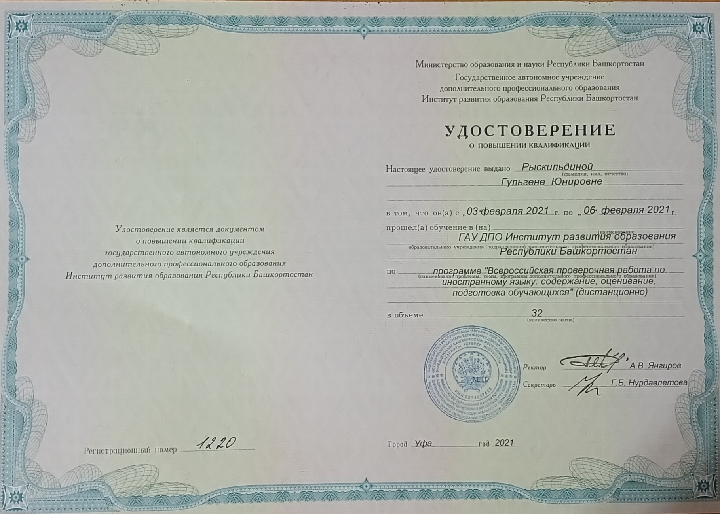

Совершенствование профессиональных компетенций учителя английского языка в условиях введения обновленного ФГОС ООО, 2022г.

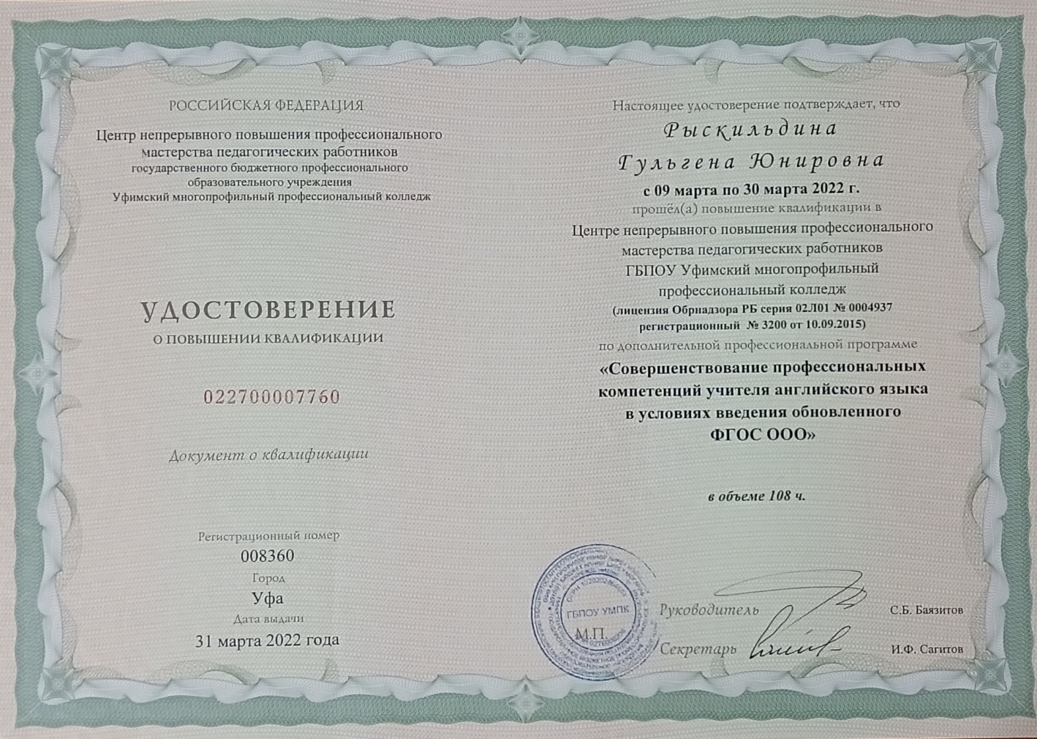
Психолого-педагогическое сопровождение классных руководителей общеобразовательных организаций в ходе реализации проекта «Разговор о важном», 2023г.
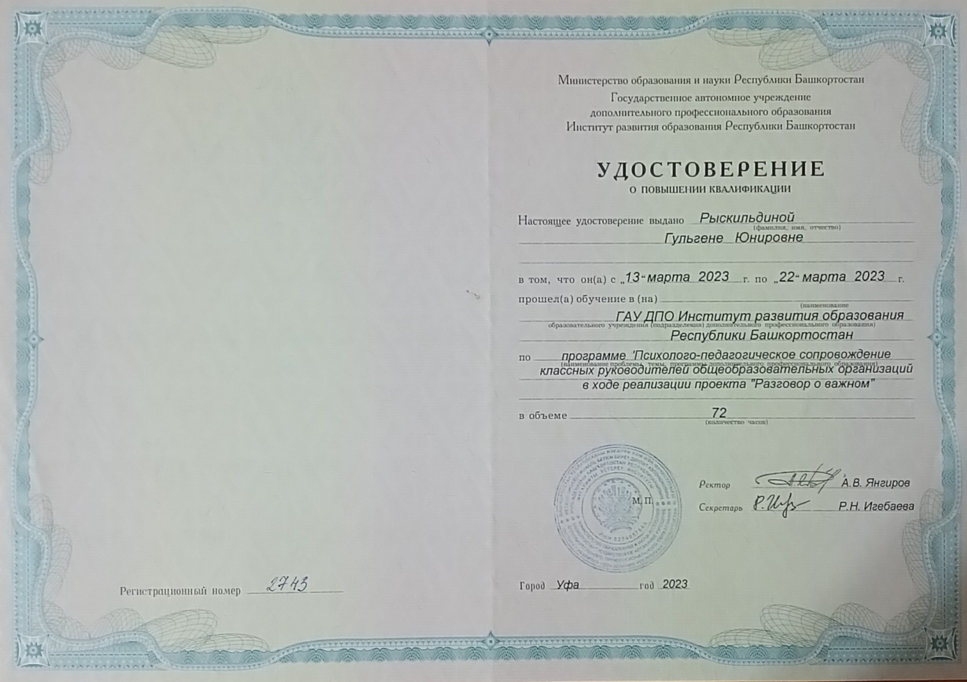

Классное руководство:
Использование ресурсов эффективной коммуникации педагогов, родителей и обучающихся, 2023г.
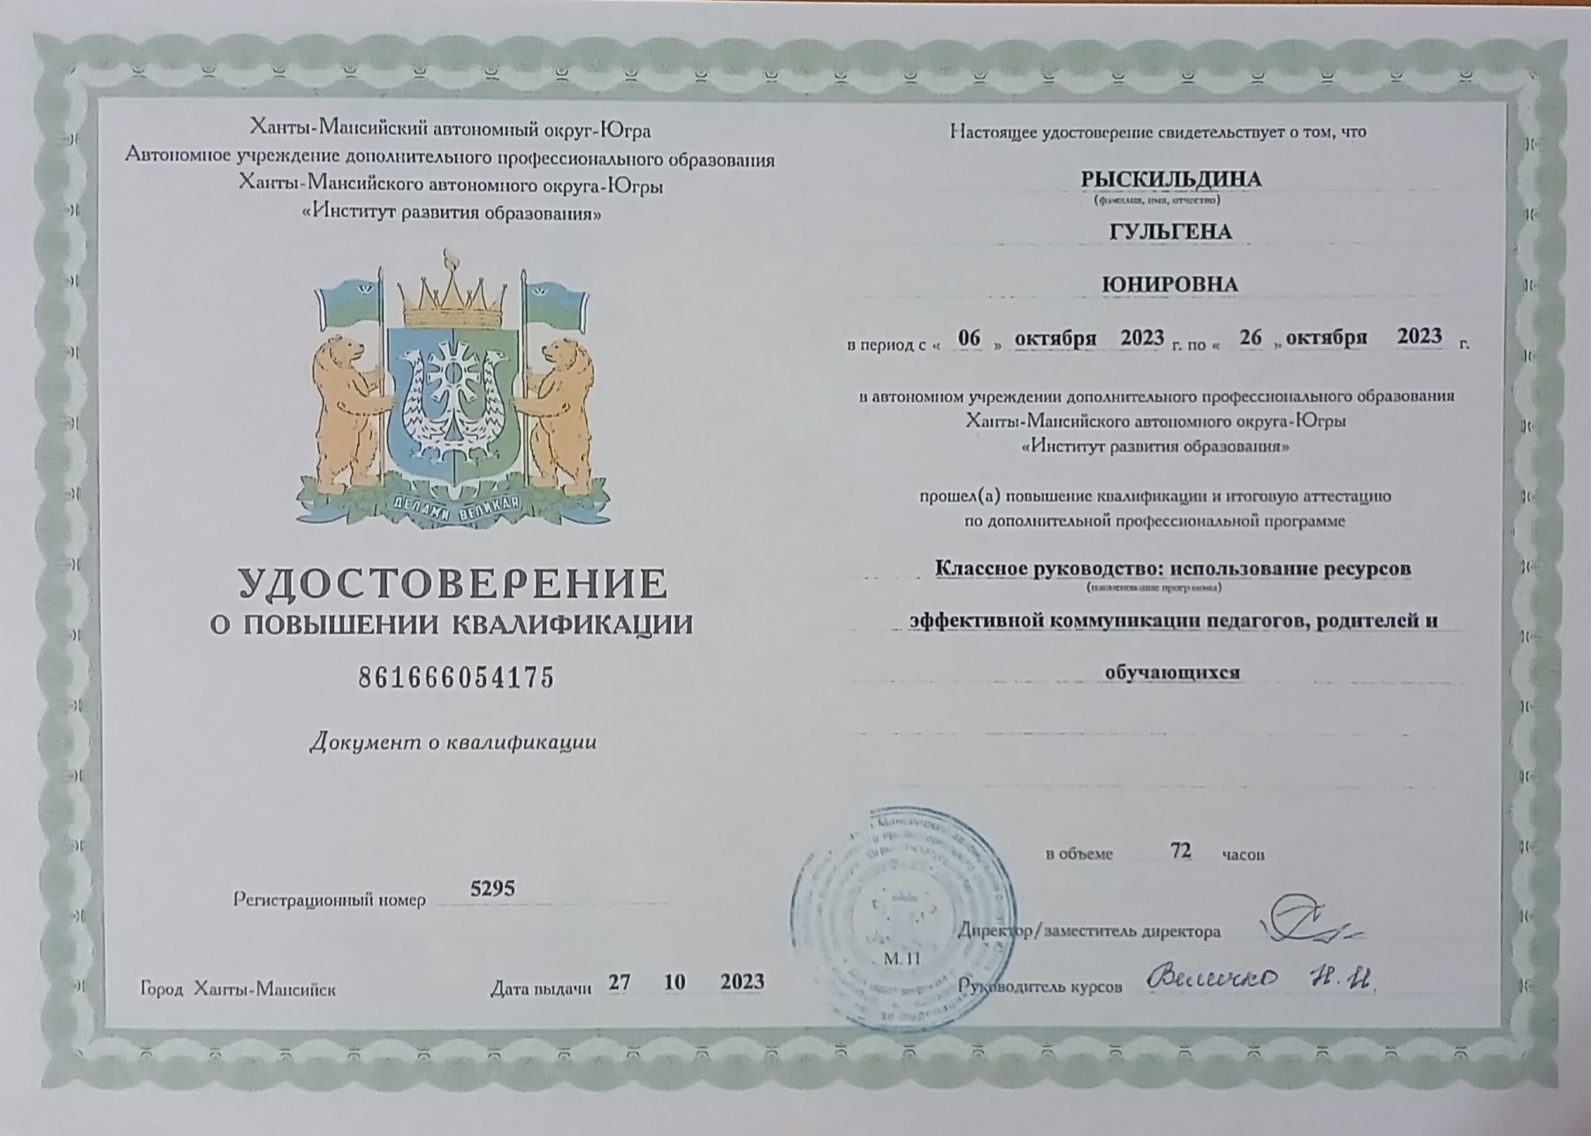
Использование образовательной платформы Сферум в процессе обучения в условиях реализации Федеральной образовательной программы, 2024г.
